КИТАЙ · ПРАКТИКА

Считаем по-китайски: цифры от 0 до 10
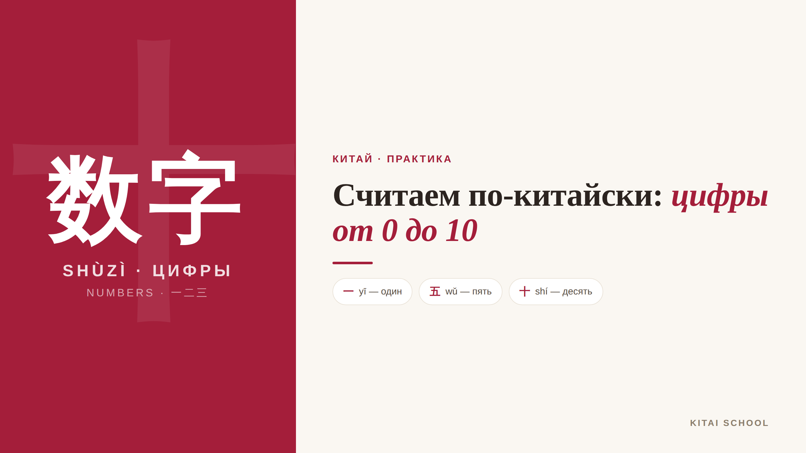
▲ обложка статьи
Цифры — одно из первых, что я советую выучить в китайском. И вот почему: их всего одиннадцать, они простые, а пользы море. С цифрами вы поймёте цены на рынке, номер телефона, дату, время, номер квартиры. А ещё китайский счёт устроен так логично, что после 0–10 вы почти без усилий досчитаете до ста. Давайте разберёмся.
Кому будет полезна статья
Тем, кто начинает учить китайский или готовится к поездке в Китай, — цифры пригодятся буквально в первый же день.
Что вы узнаете
1. Все цифры от 0 до 10 с произношением
2. Почему китайский счёт логичнее нашего
3. В чём разница между 二 и 两
4. Как китайцы считают до 10 на одной руке
Вот все цифры на одной картинке, а дальше разберём подробности.
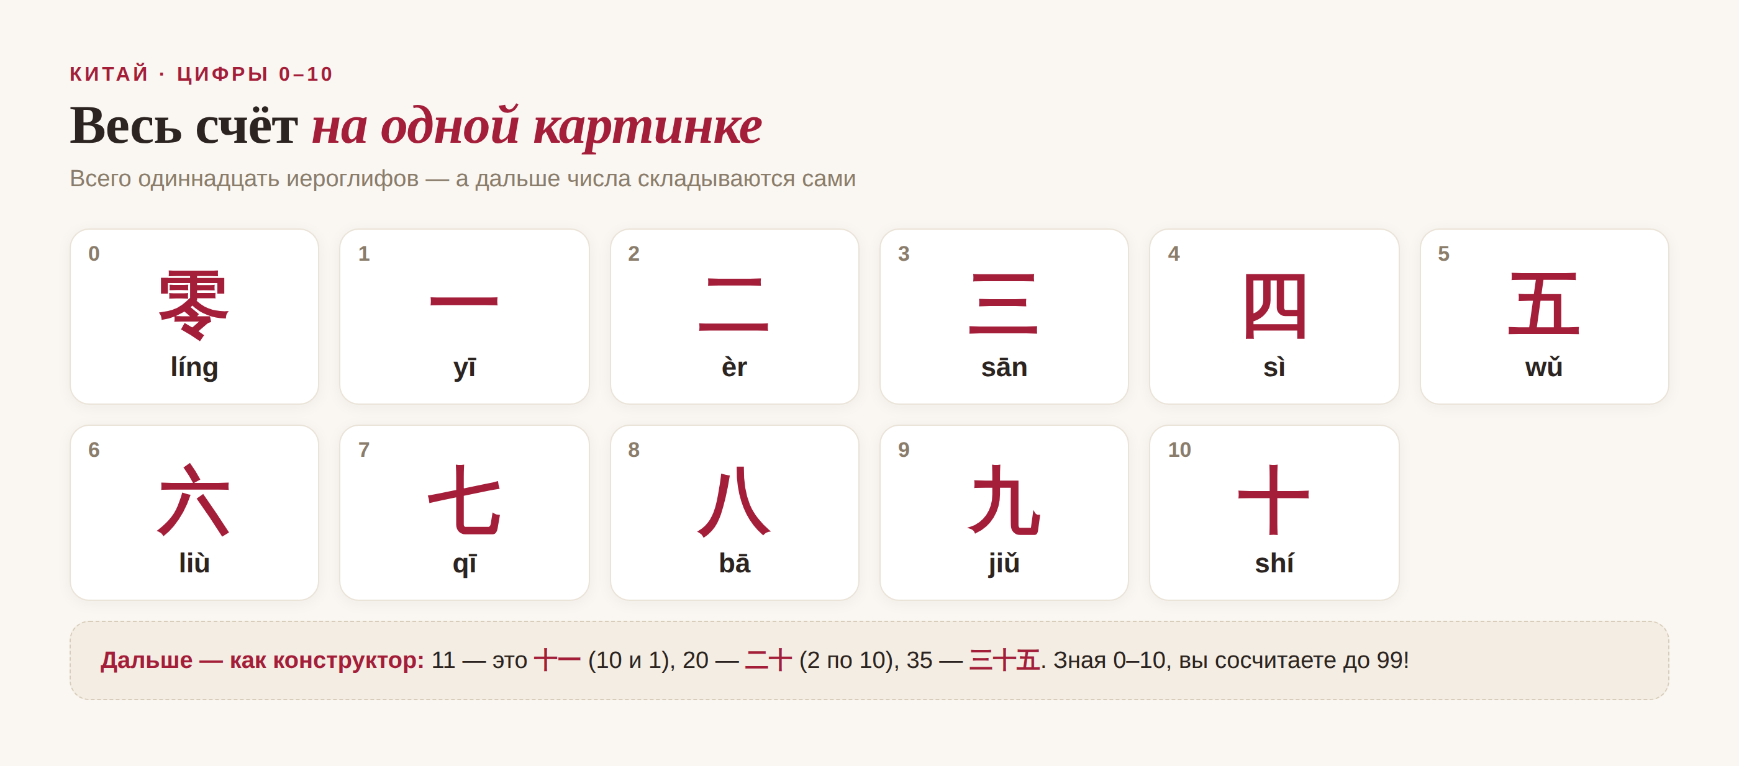
▲ цифры от 0 до 10

Цифры от 0 до 10
Запомнить их проще, чем кажется. Ноль — 零 (líng), один — 一 (yī), два — 二 (èr), три — 三 (sān), четыре — 四 (sì), пять — 五 (wǔ). Обратите внимание на первую тройку: 一, 二, 三 — это просто одна, две и три черты. Логично, правда?
Дальше: шесть — 六 (liù), семь — 七 (qī), восемь — 八 (bā), девять — 九 (jiǔ) и десять — 十 (shí). Вот и весь базовый набор — всего одиннадцать иероглифов.
А чтобы они лучше запомнились, я сделала небольшую анимацию-счёт — в ней числа идут по порядку от 0 до 10. Посмотрите её к статье и попробуйте считать вслух вместе с ней.

Почему счёт такой логичный
А теперь самое приятное. В китайском числа складываются как конструктор, безо всяких «одиннадцать» и «сорок». Одиннадцать — это буквально «десять и один»: 十一 (shí yī). Двенадцать — 十二 (shí èr). Двадцать — «два десятка», 二十 (èr shí). А тридцать пять — 三十五 (sān shí wǔ), то есть «три десятка и пять».
Получается, зная всего цифры от 0 до 10, вы уже умеете считать до 99. Мало какой язык так дружелюбен к новичку — и это одна из причин, почему китайские цифры так приятно учить в самом начале.

二 или 两?
Есть одна тонкость с двойкой, о которой стоит сказать сразу. Для самого числа «два» — когда вы считаете или называете номер — используют 二 (èr). Но когда речь о «двух штуках» чего-либо, вместе со счётным словом говорят 两 (liǎng): например, 两个 (liǎng ge) — «две штуки».
Не переживайте, если поначалу будете путать: это нормально, и по контексту вас поймут. Со временем разница закрепится сама.

Считаем на одной руке
А вот любопытный факт, который всегда нравится ученикам: китайцы умеют показать все цифры от 1 до 10 на одной руке. С 1 до 5 всё как у нас — просто разгибаем пальцы. А вот дальше начинается магия жестов.
Например, шесть показывают, отставив большой палец и мизинец, восемь — большим и указательным (получается «пистолетик»), а десять — сжатым кулаком или скрещенными пальцами в виде иероглифа 十. Жесты немного различаются от региона к региону, но принцип один — и это очень удобно на шумном рынке, где всё равно ничего не слышно.
«Совершенно во всём», — говорят китайцы про идеал: 十全十美 (shí quán shí měi). Как видите, даже в этой идиоме о совершенстве спрятана десятка.
АВТОР
Юлия Горяина
Китаист и лингвокоуч, докторант Шаньдунского университета (山大), преподаватель МГУ ВШБ. Более 20 лет практики; объездила почти весь Китай.
Хэштеги: #китай #китайскийязык #цифры #китайскийснуля #счёт #学中文

